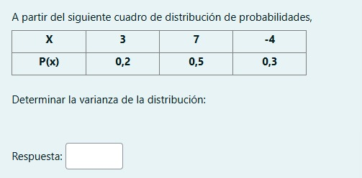

22.69

E(X) = 3\*0.2 +7\*0.5 -4\*0.3 = 0.6+3.5-1.2=2.9 🡺 [E(X)]² = 2.9² = 8.41

E(X2) = 3²0.2 + 7²\*0.5 - 4²\*0.3 =1.8 +24.5 +4.8 = 31.1

V(X) = 31.1-8.41 = 22.69

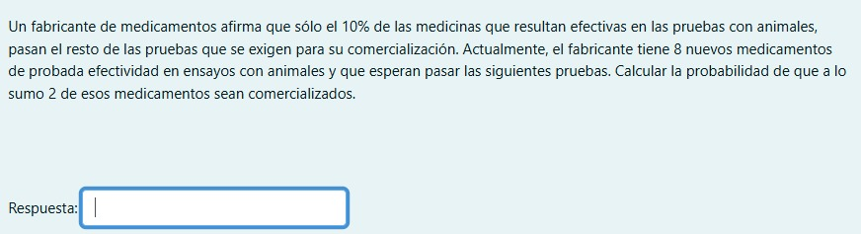

0.9619

X⁓B (8,0.1) X= Cantidad de medicamentos que van a ser comercializados

P(X $≤$ 2) = P(X=0) + P(X=1) + P( X=2) = 0.4305+0.3826+0.1488 = 0.9619

P(X=0) = $c_{8,0}$ ${0.1}^{0}$ ${0.9}^{\left(8\right)}$\* \* =0.4305

P(X=1)= $c_{8,1}$ ${0.1}^{1}$ ${0.9}^{\left(7\right)}$\* \* =0.3826

P(X=2)= $c_{8,2}$ ${0.1}^{2}$ ${0.9}^{\left(6\right)}$\* \* = 0.1488

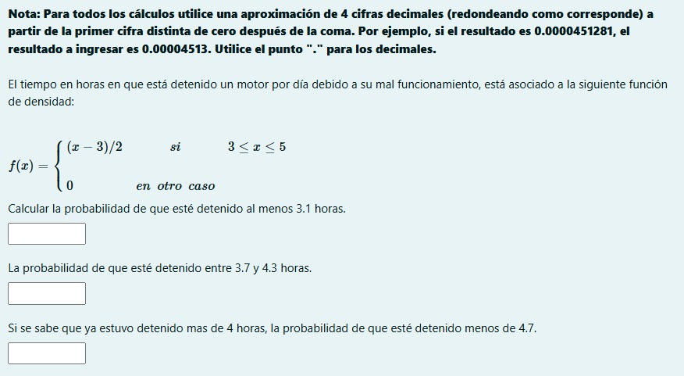

0.63

0.3

0.9975

1. P(X $≥$ 3.1) = 1- P(X<3.1) = 1-0.0025 = 0.9975

P(X< 3.1) = ((3,1-3) \*0,05)/2 = 0,0025

1. P(3.7 < X < 4.3 ) = ((0.35 + 0.65)\*(4.3-3.7))/2 = 0.3
2. P(X<4.7 / PX> 4) = P( 4< X < 4.7) =

P(X>4)

P( 4< X < 4.7) =[(0.5 +0.85) \*( 4.7-4)]/2 =0.4725

P(X> 4) =[ (0.5 + 1) \*( 5-4)]/ 2 = 0,75

P(X<4.7 / PX> 4) = 0.4725 /0,75 = 0.63

0.95612

X⁓B (15,0.3) X= Cantidad de clientes que pagan en efectivo

P(X $≥$ 2) = 1- P(X< 2) = 1 -P(X=0) + P(X=1)

P(X=0) = $c_{15,0}$ ${0.3}^{0}$ ${0.7}^{\left(15\right)}$\* \* =0.01336

P(X=1)= $c_{15,1}$ ${0.3}^{1}$ ${0.7}^{\left(14\right)}$\* \* = 0.03052

P(X $≥$ 2) = 1- 0.01336-0.03052 = 0.9561

0,16

X⁓N (190,5)

P( X<185) = P (Z < [(185-190)]/5) = P(Z <-1) = 0,16

16,2

E(X) = -4\*0.1 +4\*0.6 +10\*0.3 =-0.4+2,4+3 = 5 🡺 [E(X)]² = 5² = 25

E(X2) = -4²0.1 + 4²\*0.6 + 10²\*0.3 =1.6+9.6+30 =41,2

V(X) = 41,2-25 = 16.2

0,31

X⁓N (190,10)

P( X<185) = P (Z < [(185-190)]/10) = P(Z <-0,5) = 0,31

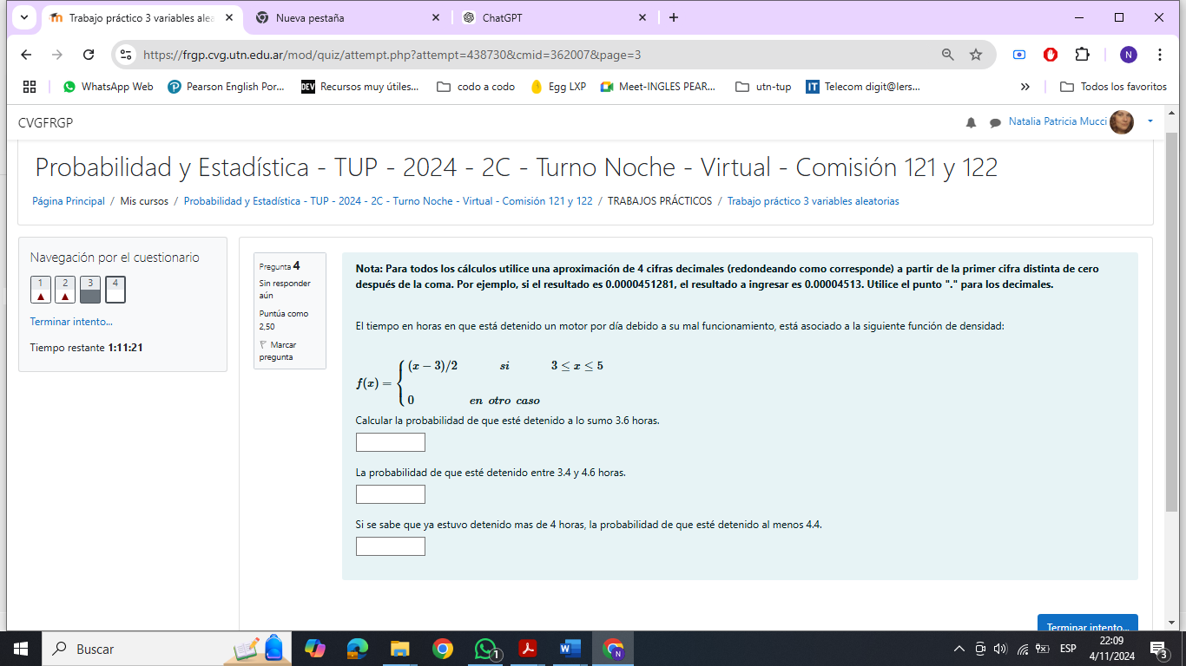

1. P( X< 3.6) = [(3.6 -3) \* 0.3]/2 = 0.09
2. P(3.4 <X < 4,6) = [(0.2 + 0.8)\*(4.6-3.4)]/2 =0.6
3. P(X>4.4 / PX> 4) = P( X<4.4) =

P(X>4)

P( X>4.4) =[(0.7 + 1) \*( 5-4.4)]/2 =0.51

P(X> 4) =[ (0.5 + 1) \*( 5-4)]/ 2 = 0,75

P(X<4.7 / PX> 4) = 0.51 /0,75 = 0.68